**Άνοιξη**

Η φύση αποτελεί πάντοτε πηγή έμπνευσης για τους καλλιτέχνες. Γιατί η φύση βρίσκεται παντού γύρω μας και μέσα μας. Όχι μόνο για τα χρώματα, τα σχήματα, τις αντιθέσεις και γενικά την ομορφιά που μας προσφέρει, αλλά γιατί η ζωή μας και το μυαλό μας εξαρτώνται από αυτήν. Τον αέρα που αναπνέουμε, την τροφή που μας προσφέρει κλπ. Είναι φυσικό λοιπόν να θέλουμε επίσης να την τιμήσουμε, να εξυμνήσουμε την ύπαρξή της. Και αποτελεί αστείρευτη πηγή έμπνευσης. Πατήστε **(2 φορές)** στον πιο κάτω σύνδεσμο για να δείτε μερικά παραδείγματα για το πως εμπνεύστηκαν γνωστοί καλλιτέχνες από τη φύση …. την άνοιξη!!!!

**Δραστηριότητα 1:**



Σε χαρτί Α4 δημιουργήστε ελεύθερα με βάση την οδηγία στο τέλος της παρουσίασης.

**Δραστηριότητα 2:**

Θα χρειαστείτε χαρτί σε ότι μέγεθος έχετε, μπογιές, πινέλα, μολύβι και ένα πιρούνι.

Ξεκινήστε σχηματίζοντας ένα βάζο στο κάτω μέρος της κόλλας σας με ένα μολύβι. Από το στόμιο του βάζου δημιουργήστε κοτσανάκια και φύλλα λουλουδιών σε διάφορες κατευθύνσεις. Στη συνέχεια πάρτε το πιρούνι και βάψτε το πίσω μέρος του κεφαλιού του με ό,τι χρώμα θέλετε να είναι τα λουλούδια σας. Πιέστε το σημείο με την μπογιά στο χαρτί, στο τέλος κάθε κοτσανιού, για να βγάλετε το αποτύπωμά του. Μπορείτε να κάνετε διάφορα χρώματα πλένοντας το πιρούνι και βάζοντας νέο χρώμα.

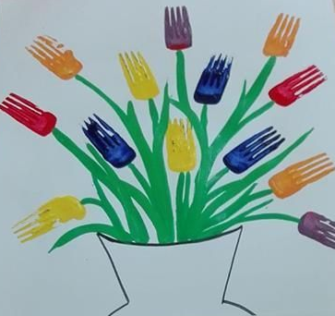

**Δραστηριότητα 3:**

Θα χρειαστείτε χαρτί σε ότι μέγεθος έχετε, μπογιές, μαύρο μαρκαδόρο.

Ξεκινήστε με…το φόντο. Ποια χρώματα συμβολίζουν την άνοιξη για εσάς; Πάρτε τα χρώματα αυτά από τις μπογιές σας και …. δημιουργήστε το φόντο σας χρησιμοποιώντας τη φαντασία σας. Πειραματιστείτε, σμίξτε τα χρώματα. Χρησιμοποιήστε και τα χέρια σας. Φτιάξτε ένα φόντο ανοιξιάτικο χωρίς συγκεκριμένα σχήματα, χωρίς ζωγραφιές. Άστε το να στεγνώσει.

Όταν το φόντο σας έχει στεγνώσει πάρτε ένα μαύρο μαρκαδόρο και σχηματίστε τα αγαπημένα σας λουλούδια. Μεγάλα και μικρά. Δεν χρειάζεται να τα γεμίσετε. Δέστε πόσο όμορφα φαίνονται μέσα στο φόντο που φτιάξατε!!!!

**Παραδείγματα:**

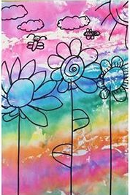 

Ανυπομονώ να δω τις δημιουργίες σας στο email: [egkomi1ka@gmail.com](mailto:egkomi1ka@gmail.com)